Экологическая безопасность в энергетике
Авторы: Казанцев Александр, Сафронов Анатолий,
студенты 2 курса специальность
«Электрические станции, сети и системы»
Руководитель Ильина Вероника Ивановна, преподаватель
ГБПОУ "Волгоградский энергетический колледж"
Цель: Выявить основные экологические проблемы ТЭС и предложить альтернативные источники энергии.
Задачи:
- Проанализировать воздействие ТЭС на окружающую среду.
- Рассмотреть последствия влияния основных загрязнителей на биосферу.
- Сравнить способы получения энергии альтернативными источниками.
- Предложить варианты решения экологических проблем в энергетике.
Влияние тепловых электрических станций на окружающей среду. Современный этап научно-технической революции характеризуется широким вовлечением в сферу человеческой деятельности всех основных ресурсов оболочки Земли. По большинству веществ (твердые частицы, оксиды серы и углерода) антропогенные выбросы оказываются соизмеримыми с естественными выбросами соответствующих веществ, а в некоторых случаях превосходят их. Из общих антропогенных выбросов на долю энергетики приходится около 20-30%. В настоящее время определяющая роль в производстве электроэнергии в Волгограде, как и во всем мире, принадлежит тепловой энергии на органическом топливе. В качестве топлива на тепловых электростанциях используют уголь, нефть и нефтепродукты, природный газ и реже древесину и торф. Основными компонентами горючих материалов являются углерод, водород и кислород, в меньших количествах содержится сера и азот, присутствуют также следы металлов и их соединений (чаще всего оксиды и сульфиды).

Рисунок 1.1 - Структура мирового производства электроэнергии.
Тепловые электростанции оказывают существенное воздействие на состояние воздушного бассейна в районе их расположения. На рисунке 1.2. показаны основные факторы воздействия ТЭС на окружающую среду (Рисунок 1.1) .
В тепло энергетике источником массированных атмосферных выбросов и крупнотоннажных твердых отходов являются теплоэлектростанции, предприятия и установки паросилового хозяйства, т.е. любые предприятия, работа которых связана с сжиганием топлива. В состав отходящих дымовых газов входят диоксид углерода, диоксид и триоксид серы и ряд других компонентов, поступление которых в воздушную среду наносит большой ущерб, как всем основным компонентам биосферы, так и предприятиям, объектам городского хозяйства, транспорту и населению городов.

Рисунок 1.2 - Схема взаимодействия ТЭС с атмосферой
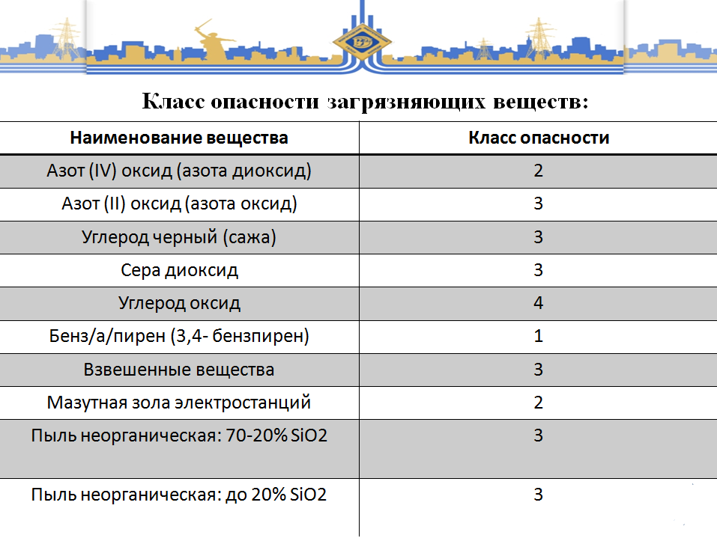
С экологической точки зрения тепловые электрические станции представляют собой длительно (десятки лет) и непрерывно действующие источники выбросов в атмосферу продуктов сгорания топлива. Ежегодно в земную атмосферу выбрасываются десятки миллионов тонн газообразных оксидов серы и азота. Интеграционные эффекты, наблюдающиеся при одновременном наличии в атмосфере N0₂ , S0₂ и озона (0₃), могут вызывать коррозию некоторых каменных сооружений. В экосистемах с недостатком азота осаждение ограниченных количеств атмосферных азотных соединений (NH₄⁺, N0₃⁻ и др.), являющихся удобрениями, даже полезно. Избыток N0₃ может вызвать закисление почв, изменение травяного покрова, ослабление сопротивления растений насекомым и вирусам. При попадании в лёгкие человека N0₂ концентрацией около 100 мкг/м³ оказывает раздражающее действие.

Энергетическому производству сопутствуют также различные загрязнённые стоки, связанные с процессом водоподготовки, консервации и промывки оборудования, гидротранспортом твёрдых отходов и другие. Складирование золошлаковых отходов требует отвода значительных площадей золоотвала, которые являются потенциальными источниками загрязнения атмосферного воздуха при пылении, грунтовых и поверхностных вод, а также почв и растительности при фильтрации золы через основание и дамбы золоотвала.
Альтернативные источники энергии - совокупность перспективных способов получения, передачи и использования энергии. Основным направлением альтернативной энергетики является поиск и использование альтернативных источников энергии. Альтернативный источник энергии является возобновляемым ресурсом, он заменяет собой традиционные источники энергии, функционирующие на нефти, добываемом природном газе и угле, которые при сгорании выделяют в атмосферу углекислый газ, способствующий росту парникового эффекта и глобальному потеплению. Причина поиска альтернативных источников энергии — потребность получать её из энергии возобновляемых или практически неисчерпаемых природных ресурсов и явлений. Классификация:
Способ использования | Энергия, используемая человеком | Первоначальный природный источник
Солнечные электростанции | Электромагнитное излучение Солнца | Солнечный ядерный синтез
Ветряные электростанции | Кинетическая энергия ветра | Солнечный ядерный синтез,  Движения Земли и Луны
Гидроэлектростанции | Движение воды в океанах и морях | Движения Земли и Луны
Биотопливо | Химическая энергия возобновляемого топлива | Солнечный ядерный синтез
Ветроэнергетика— отрасль энергетики, специализирующаяся на преобразовании кинетической энергии воздушных масс в атмосфере в электрическую, механическую, тепловую или в любую другую форму энергии, удобную для использования в народном хозяйстве. Такое преобразование может осуществляться такими агрегатами, как ветрогенератор (для получения электрической энергии), ветряная мельница (для преобразования в механическую энергию), парус (для использования в транспорте) и другими. При строительстве ветровых электростанций учитывается влияние ветрогенераторов на окружающую среду. Современные ветровые электростанции прекращают работу во время сезонного перелёта птиц. Типы ветровых электростанций : наземная; прибрежная; шельфовая; плавающая; парящая; горная.
Экологические аспекты ветроэнергетики : выбросы в атмосферу (Ветрогенератор мощностью 1 МВт сокращает ежегодные выбросы в атмосферу 1800 тонн СО₂, 9 тонн SO₂, 4 тонн оксидов азота ); влияние на климат (Ветрогенераторы изымают часть кинетической энергии движущихся воздушных масс, что приводит к снижению скорости их движения ); шум (механический шум, аэродинамический шум ); низкочастотные вибрации (Низкочастотные колебания, передающиеся через почву, вызывают ощутимый дребезг стекол в домах на расстоянии до 60 м от ветроустановокмегаваттного класса) ; обледенение лопастей (При эксплуатации ветроустановок в зимний период при высокой влажности воздуха возможно образование ледяных наростов на лопастях) ; визуальное воздействие (Визуальное воздействие ветрогенераторов — субъективный фактор. Для улучшения эстетического вида ветряных установок во многих крупных фирмах работают профессиональные дизайнеры ) ; использование земли (Турбины занимают только 1 % от всей территории ветряной фермы ) ; вред животным и птицам (Популяции летучих мышей, живущие рядом с ВЭС на порядок более уязвимы, нежели популяции птиц. Возле концов лопастей ветрогенератора образуется область пониженного давления, и млекопитающее, попавшее в неё, получает баротравму); использование водных ресурсов (ветряные электростанции не используют воду, что позволяет существенно снизить нагрузку на водные ресурсы).
Солнечная энергетика— направление альтернативной энергетики, основанное на непосредственном использовании солнечного излучения для получения энергии в каком-либо виде. Солнечная энергетика использует возобновляемые источники энергии и является «экологически чистой», то есть не производящей вредных отходов во время активной фазы использования. Производство энергии с помощью солнечных электростанций хорошо согласовывается с концепцией распределённого производства энергии.
Достоинства: перспективность, доступность и неисчерпаемость источника энергии в условиях постоянного роста цен на традиционные виды энергоносителей; теоретически, полная безопасность для окружающей среды, хотя существует вероятность того, что повсеместное внедрение солнечной энергетики может изменить альбедо (характеристику отражательной (рассеивающей) способности) земной поверхности и привести к изменению климата (однако при современном уровне потребления энергии это крайне маловероятно).
Недостатки: зависимость от погоды и времени суток; сезонность в средних широтах и несовпадение периодов выработки энергии и потребности в энергии; нерентабельность в высоких широтах; как следствие, необходимость аккумуляции энергии; при промышленном производстве — необходимость дублирования солнечных ЭС маневренными ЭС сопоставимой мощности; высокая стоимость конструкции, связанная с применением редких элементов (к примеру, индий и теллур); необходимость периодической очистки отражающей/поглощающей поверхности от загрязнения; нагрев атмосферы над электростанцией; необходимость использования больших площадей; солнечная электростанция не работает ночью и недостаточно эффективно работает в вечерних сумерках, в то время как пик электропотребления приходится именно на вечерние часы; несмотря на экологическую чистоту получаемой энергии, сами фотоэлементы содержат ядовитые вещества, например, свинец, кадмий, галлий, мышьяк и т. д., что ставит под вопрос экологическую чистоту производства и утилизации батарей.
Гидроэнергетика — область хозяйственно-экономической деятельности человека, совокупность больших естественных и искусственных подсистем, служащих для преобразования энергии водного потока в электрическую энергию.
Преимущества: использование возобновляемой энергии; очень дешевая электроэнергия; работа не сопровождается вредными выбросами в атмосферу; быстрый (относительно ТЭЦ/ТЭС) выход на режим выдачи рабочей мощности после включения станции; смягчение климата вблизи крупных водохранилищ.
Недостатки: затопление пахотных земель; строительство ведётся там, где есть большие запасы энергии воды; на горных реках опасны из-за высокой сейсмичности районов; сокращенные и нерегулируемые попуски воды из водохранилищ по 10-15 дней приводят к перестройке уникальных пойменных экосистем по всему руслу рек, как следствие, загрязнение рек, сокращение трофических цепей, снижение численности рыб, элиминация беспозвоночных водных животных, повышение агрессивности компонентов гнуса (мошки) из-за недоедания на личиночных стадиях, исчезновение мест гнездования многих видов перелётных птиц, недостаточное увлажнение пойменной почвы, негативные растительные сукцессии (обеднение фитомассы), сокращение потока биогенных веществ в океаны.
Биотопливная энергетика. Ее источником служат биологические отходы животного или растительного происхождения, а также продукты жизнедеятельности человека. Твердые - традиционные дрова, топливные гранулы. Жидкие: спирты, эфиры, биодизель, мазут, биомазут. Газообразное - различные газовые смеси с угарным газом, метаном, водородом. Производство позволяет утилизировать, а перед этим эффективно использовать то, что должно было быть утилизированным. Способность биотоплива служить первичным источником энергии зависит от его энергетической рентабельности, то есть отношения полученной полезной энергии к затраченной.
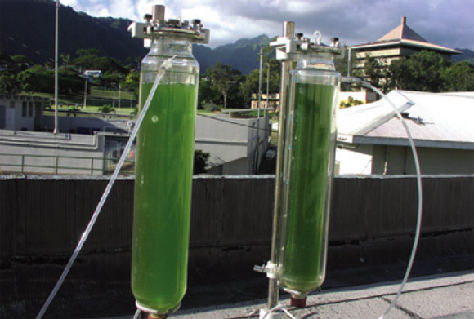
По причине большой концентрации промышленных предприятий и заводов, южной части города Волгограда, где отмечаются повышенные объемы выбросов загрязняющих веществ в атмосферу, в связи с этим существуют острые экологические проблемы Южного региона.
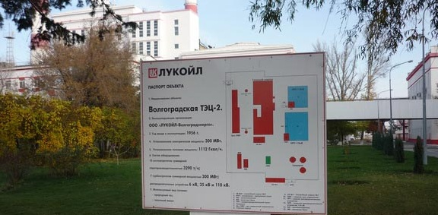
Волгоградская ТЭЦ-2 ООО «ЛУКОЙЛ-Волгоградэнерго» обеспечивает энергоснабжение ООО «ЛУКОЙЛ-Волгограднефтепереработка» и коммунально-бытового сектора заканальной части Красноармейского района Волгограда. В составе энергообъекта: 4 турбоагрегата, 4 паровых энергетических котла и 42,3 км тепловых сетей. Установленная электрическая мощность ТЭЦ – 225 МВт, тепловая – 664 Гкал/час.
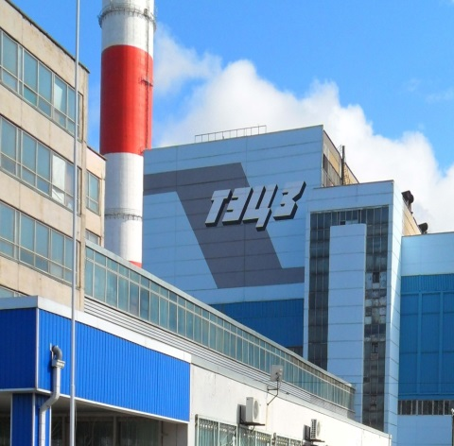
Волгоградская ТЭЦ-3 – тепловая электроцентраль, расположенная в городе Волгоград ЮФО. Станция входит в состав генерирующих мощностей компании ООО «Лукойл-Волгоградэнерго». В настоящее время установленная электрическая мощность электроцентрали равна 296 МВт, а установленная тепловая мощность – 801 Гкал/час. В состав Волгоградской теплоэлектроцентрали № 3 входят 3 турбоагрегата и 6 паровых котлов.Энергию, вырабатываемую ТЭЦ, потребляют предприятия, входящие в состав группы компаний «НИКОХИМ» («Каустик» и «Пласткард»), а также жители Красноармейского района Волгограда и рабочего поселка Светлый Яр.
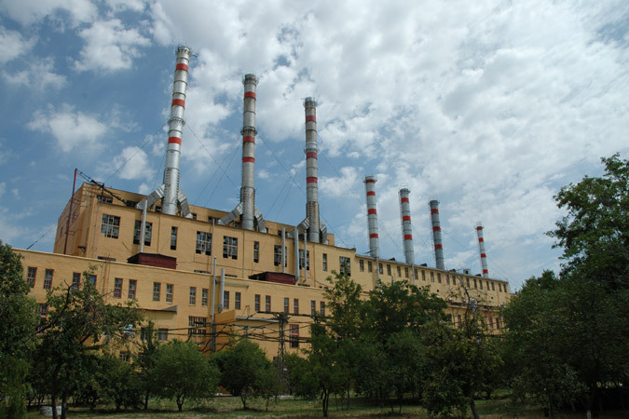
«Волгоградская ГРЭС» На станции установлено 7 (4) котлоагрегатов общей паропроизводительностью 1140 (770) т/ч: 4 котлоагрегата среднего давления работают на параметрах пара среднего давления 30ата и 400оС (3 котлоагрегата ст. №№ 6, 7, 8 общей паропроизводительностью 370т/ч выведены из эксплуатации); 3 котлоагрегата высокого давления ТП-230, с параметрами пара 100ата и 500оС.Все котлоагрегаты работают на газовом топливе, а котлы №№ 10, 11 могут использовать в качестве резервного топлива уголь марки АШ, котел № 9 после реконструкции в 2009 году в качестве резервного топлива может использовать мазут.
2 турбины Р-25-90-31 (22МВт) и Р-12-90-31М (12МВт) с параметрами пара 100 на 30ата;
1 турбина Р-18-29/9 (18МВТ) с параметрами пара 30 на 9ата;
1 конденсационная турбина среднего давления Т20-28 (20МВт).
Использование электроэнергии от ветра экономически выгодно при среднегодовых скоростях ветра более 5 м/с, либо при отсутствии или нерегулярной подаче сетевого электричества.
Солнце есть практически везде. Пока есть доступ к солнечному освещению, электроэнергия может быть получена при помощи солнечных батарей.
Воду можно использовать для преобразования механической энергии в электрическую энергию, гидроэнергетика выгодна для экономики, в техническом плане не представляет проблем.
На практике энергетический анализ и связанный с ним анализ экономических факторов получения и переработки биомассы агропромышленным методом оказываются достаточно сложными. Однако использование для получения тепла и электроэнергии дешевых отходов биомассы может иметь решающее значение при оценке эффективности того или иного процесса.
Альтернативная энергетика – это, своего рода, спасательный круг для человечества в будущем. От того, насколько мы освоим возобновляемые источники энергии, напрямую зависит дальнейшее развитие нашей цивилизации. Вот почему все высокоразвитые страны стремятся поддерживать исследования в этой области, воплощать проекты, основанные на использовании солнечной, ветряной или другой возобновляемой энергии, чтобы частично или полностью отказаться от традиционных источников энергии, обрести долгожданную независимость от невозобновляемых ресурсов.

